Profesjonalne zabiegi na blizny w Katowicach
Zastanawiasz się, jak rozprawić się z nieestetycznymi bliznami na twarzy? Co zrobić, aby zniwelować ich widoczność? Z pomocą przychodzą <strong>zabiegi na blizny Katowice</strong>, cieszące się dużą popularnością - zarówno wśród kobiet, jak i mężczyzn!

Słów kilka o zabiegach na blizny w Katowicach
Do niedawna zmiany skórne powstałe w wyniku różnego rodzaju uszkodzeń traktowano jako trwały defekt. Wraz z rozwojem medycyny estetycznej powstały profesjonalne zabiegi na blizny w Katowicach za pomocą nowoczesnej technologii laserowej. Za sprawą lasera lekarz lub kosmetolog jest w stanie zniwelować u pacjenta szpecące blizny, niezależnie od ich pochodzenia.
Zabiegi na blizny Katowice - co warto wiedzieć?
Leczenie blizn i wybór odpowiedniej metody terapeutycznej jest dopasowany do wieku klienta, jego potrzeb, a także wielkości zmiany skórnej. Terapia laserem sprawdzi się zarówno w leczeniu przerosłych i zanikowych blizn pooperacyjnych, pourazowych oraz tych, które powstały w wyniku chorób skórnych - trądziku lub ospy. Laser wnika wewnątrz skóry, a jednocześnie wyrównać koloryt blizny i jej powierzchnię, co wpłynie na zmniejszenie jej widoczności, a w rezultacie zwiększenie komfortu i pewności siebie. Zabiegi na blizny Katowice są wykonywane w najwyższych standardach bezpieczeństwa i jakości.

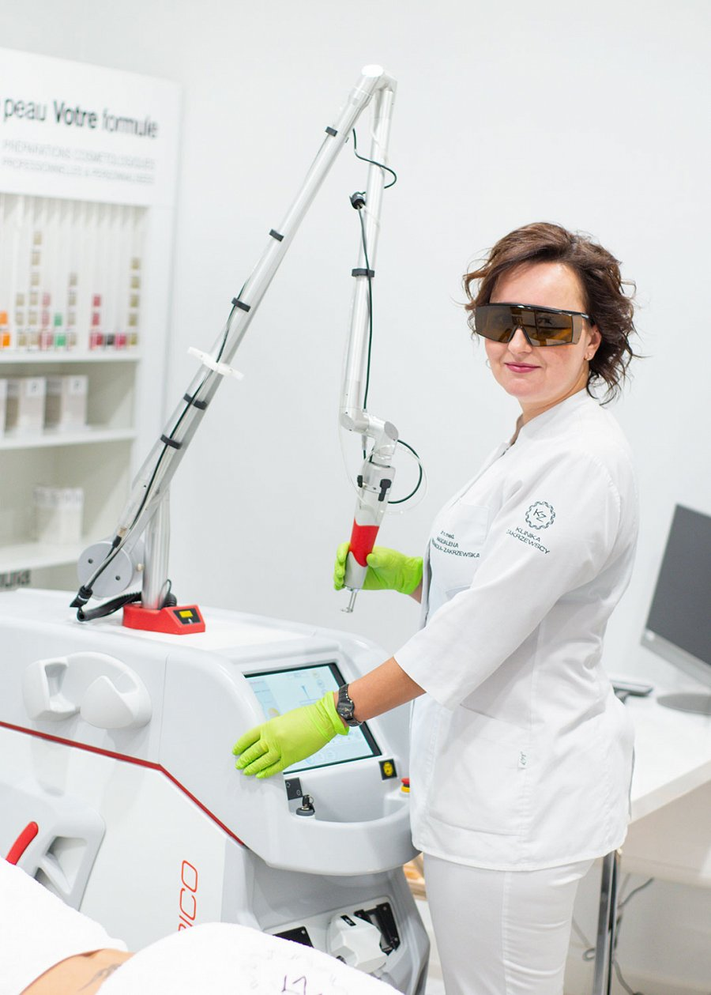
O czym należy jeszcze pamiętać?
Warto mieć na uwadze, że fakt, aby rozprawić się z niechcianymi bliznami na twarzy, leczenie laserami powinno obejmować kompletną serię zabiegów. Po wykonanym zabiegu należy zadbać o prawidłową ochroną przeciwsłoneczną przy użyciu specjalnych preparatów. Jedno jest pewne, leczenie blizn za pomocą lasera zapewnia spektakularne efekty. Sprawdź, jakie zabiegi na blizny w Katowicach cieszą się największą popularnością.

